 | Выход, г. | Калорийность, ккал/Дж | Цена
Завтрак
Каша геркулесовая | Приём пищи | 207,38/870,99 | 17,96
Какао | 180/200 | 153,92/646,46
Хлеб с маслом | 40/5 | 168,66/708,37
Второй завтрак
Йогурт | 100 | 38/160,74 | 19,80
Обед
Борщ | 180/200 | 88,89/373,34 | 42,13
Пюре картофельное | 100/120 | 150,12/630,5
Рыба тушеная в томате | 80/20 | 175,75/738,15
Чай | 180 | 30/125,6
Кисель витаминный | 200 | 95/399
Хлеб пшеничный/ржаной | 40/50 | 117,5/497,5
Полдник
Чай | 180/200 | 30/125,6 | 2,12
Печенье | 20 | 176,32/740,55
Ужин
Суп молочный с рисом | 100/120 | 212/896,8 | 26,25
Хлеб пшеничный | 40 | 17,5/497,5
Чай с лимоном | 180/200 | 30/125,6
ИТОГО |  | 1891,46/7944,13 | 108,26
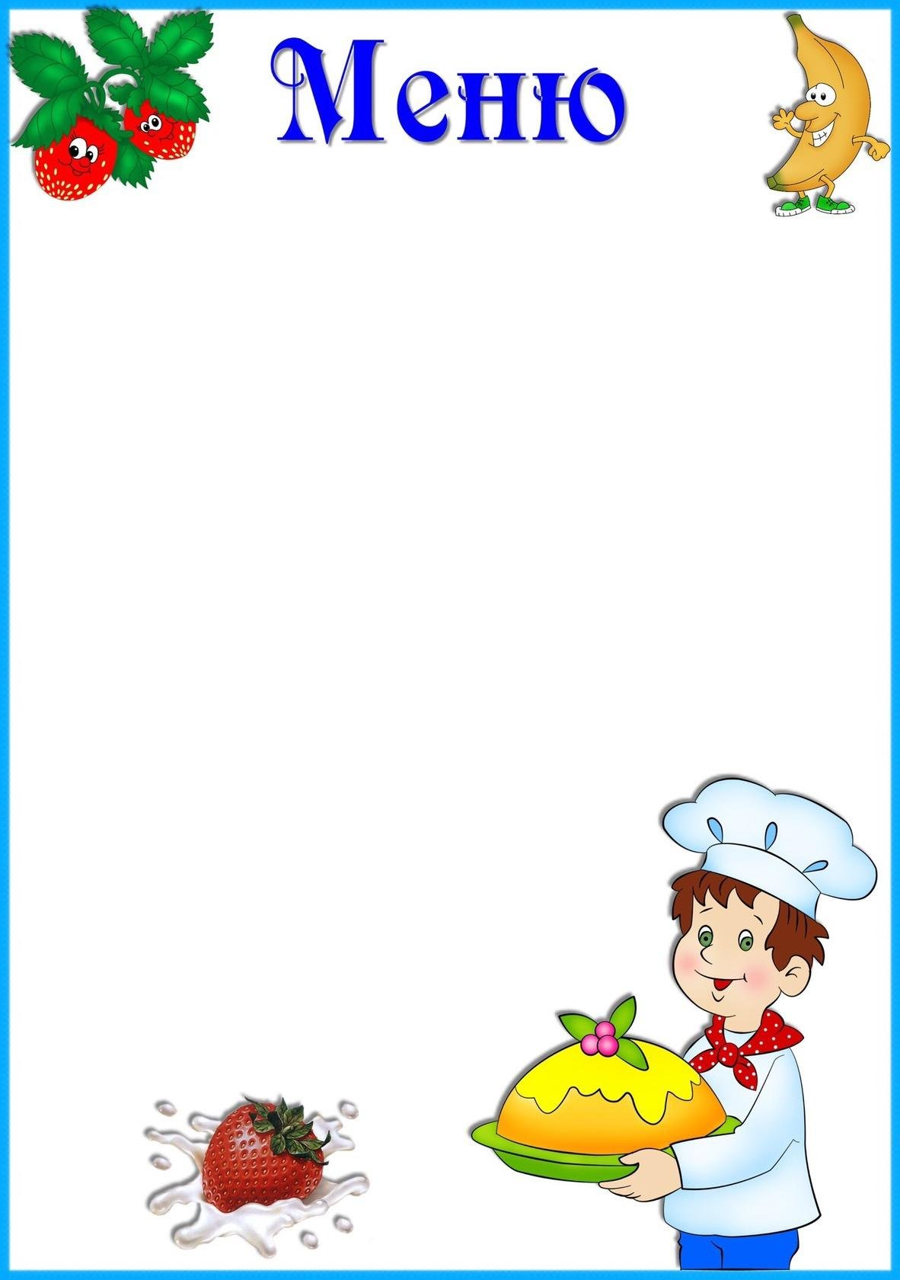

«29»декабря 2023г.

